LAPORAN PERANCANGAN SEQUENCE DIAGRAM
TIPSEN (TIME PRESENCE SYSTEM) - SISTEM PRESENSI DAN REKAP KERJA



Disusun oleh:
Aprilianth Pambuko Rizky (2400018124)
Bagas Muhammad (2400018143)
Muhammad Zeicha Bhakti (2400018148)
Muhammad Helmi Mustofa (2400018152)

PROGRAM STUDI S1 INFORMATIKA
FAKULTAS TEKNOLOGI INDUSTRI
UNIVERSITAS AHMAD DAHLAN
2026

TABEL JOB DESCRIPTION TIM
Tabel berikut menjelaskan pembagian tugas anggota tim dalam penyusunan laporan Penyusunan Kebutuhan basis Class sistem TipSen. Pembagian tugas dibuat agar setiap anggota memiliki tanggung jawab yang jelas dan hasil pekerjaan dapat digabungkan menjadi laporan berikut.
No | Nama Anggota | Peran dan Tanggung Jawab
1 | Aprilianth Pambuko Rizky | Menyusun diagram login dan logout
2 | Muhammad Helmi Mustofa | Menyusun diagram presensi dan riwayat
3 | Muhammad Zeicha Bhakti | Menyusun diagram izin dan cuti serta edit profil
4 | Bagas Muhammad | Menyusun semua diagram dan menyusun laporan

DESKRIPSI PROYEK

Nama Proyek
Time presence system (TipSen)

Deskripsi Proyek
TipSen adalah sistem presensi dan rekap kerja berbasis digital yang digunakan untuk mencatat kehadiran serta aktivitas kerja pengguna secara terstruktur dan efisien. Sistem ini memungkinkan pengguna melakukan absensi masuk dan keluar, mencatat aktivitas harian, serta melihat rekap kerja secara otomatis. Admin dapat mengelola data pengguna, memantau kehadiran, dan membuat laporan rekap kerja, sehingga sistem ini membantu meningkatkan efisiensi dan akurasi pengelolaan data presensi, terutama pada lingkungan kerja seperti tenaga kesehatan (nakes).

Latar Belakang
Dalam lingkungan kerja karyawan, pencatatan kehadiran dan aktivitas kerja merupakan hal yang penting untuk menunjang kedisiplinan serta evaluasi kinerja. Namun, pada banyak instansi, proses presensi masih dilakukan secara manual sehingga sering menimbulkan berbagai permasalahan, seperti ketidakakuratan data, keterlambatan rekap laporan, serta potensi kesalahan pencatatan.
Selain itu, pencatatan aktivitas kerja harian karyawan juga sering tidak terdokumentasi dengan baik, sehingga menyulitkan pihak pengelola dalam melakukan monitoring dan penilaian kinerja secara objektif. Hal ini menunjukkan perlunya sistem yang lebih terstruktur dan terintegrasi untuk mendukung proses administrasi kehadiran dan aktivitas kerja.
Berdasarkan permasalahan tersebut, dikembangkan TipSen sebagai sistem presensi dan rekap kerja berbasis digital untuk karyawan. Sistem ini dirancang agar dapat mempermudah proses absensi, pencatatan aktivitas kerja harian, serta pengelolaan data secara otomatis dan lebih akurat. Dengan adanya sistem ini, diharapkan proses pengelolaan kehadiran karyawan menjadi lebih efisien, transparan, dan mudah diakses oleh pihak terkait

Tujuan
Tujuan dari pengembangan TipSen adalah untuk menyediakan sistem presensi dan rekap kerja berbasis digital yang dapat mempermudah proses pencatatan kehadiran dan aktivitas kerja karyawan secara lebih efektif dan terstruktur. Sistem ini bertujuan untuk menggantikan metode manual agar menjadi lebih efisien, akurat, dan mudah diakses.
Selain itu, TipSen juga bertujuan untuk membantu karyawan dalam melakukan absensi harian serta mencatat aktivitas kerja secara rutin, sehingga data dapat terdokumentasi dengan baik. Bagi admin, sistem ini memudahkan dalam pengelolaan data pengguna, pemantauan kehadiran, serta pembuatan laporan rekap kerja secara otomatis.
Dengan adanya sistem ini, diharapkan proses administrasi kehadiran dan aktivitas kerja dapat berjalan lebih transparan, terorganisir, dan mendukung peningkatan kedisiplinan karyawan.

Manfaat
Pengembangan TipSen memberikan berbagai manfaat dalam proses pengelolaan presensi dan aktivitas kerja karyawan. Salah satu manfaat utamanya adalah mempermudah pencatatan kehadiran dan aktivitas kerja secara digital sehingga lebih cepat, akurat, dan terstruktur dibandingkan sistem manual.
Bagi karyawan, sistem ini memudahkan dalam melakukan absensi harian serta mencatat aktivitas kerja tanpa harus menggunakan cara konvensional yang rawan kesalahan. Selain itu, karyawan juga dapat melihat rekap kehadiran dan aktivitas mereka secara lebih jelas dan terorganisir.
Bagi admin atau pengelola, TipSen membantu dalam proses monitoring kehadiran karyawan, pengelolaan data pengguna, serta pembuatan laporan rekap kerja secara otomatis. Hal ini membuat proses administrasi menjadi lebih efisien dan mengurangi beban pekerjaan manual.
Secara keseluruhan, TipSen membantu meningkatkan efisiensi kerja, akurasi data, serta transparansi dalam pengelolaan presensi karyawan di lingkungan kerja.

Progress
Tahap pengerjaan proyek saat ini berada pada tahap analisis kebutuhan sistem dan perancangan Antarmuka. Pada tahap ini, tim berfokus pada identifikasi halaman, kebutuhan fungsional, tata letak dan penggunaan warna serta penyusunan skenario pengguna yang menggambarkan interaksi antara pengguna dengan sistem TipSen.
Selain itu, dilakukan juga analisis terhadap alur proses presensi dan pencatatan aktivitas kerja karyawan (riwayat) untuk pengguna saja, agar sistem yang dirancang dapat sesuai dengan kebutuhan operasional. Hasil dari tahap ini akan digunakan sebagai dasar dalam pengembangan sistem pada tahap selanjutnya.

SEQUENCE DIAGRAM
Sequence Diagram merupakan salah satu diagram dalam Unified Modeling Language (UML) yang digunakan untuk menggambarkan urutan interaksi antara aktor dengan objek dalam sistem berdasarkan waktu. Diagram ini menunjukkan bagaimana pesan dikirim dan diterima oleh setiap objek untuk menjalankan suatu proses bisnis. Pada tahap ini, Sequence Diagram dirancang berdasarkan Use Case Diagram, Activity Diagram, dan Class Diagram yang telah dibuat sebelumnya sehingga seluruh alur sistem dapat digambarkan secara rinci sebelum proses implementasi dilakukan.
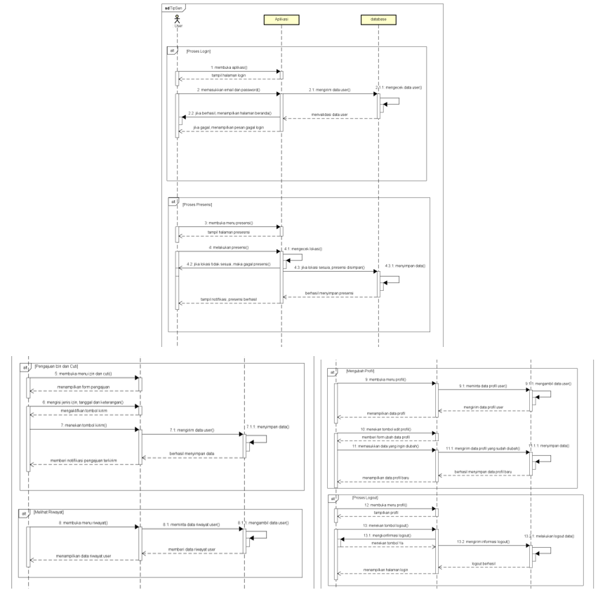
Gambar 3. 1 Diagram Sequence Keseluruhan TipSen
Perancangan Sequence Diagram pada aplikasi presensi bertujuan untuk memberikan gambaran mengenai alur komunikasi antara pengguna dengan sistem pada setiap fitur utama, seperti login, logout, presensi, pengajuan izin dan cuti, melihat riwayat, serta pengelolaan profil pengguna.
- Proses Login
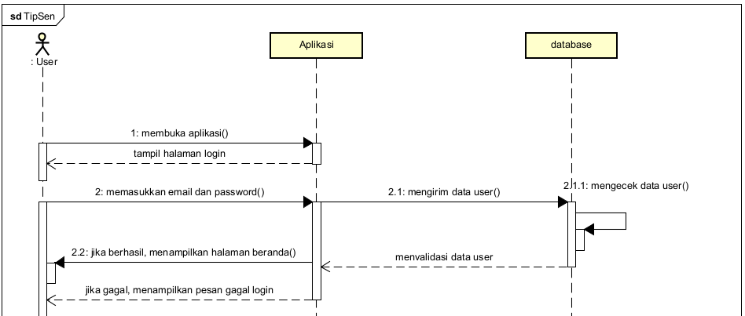
Gambar 3. 2 Proses Login
Sequence Diagram login menggambarkan proses autentikasi pengguna sebelum dapat mengakses aplikasi. Pengguna memasukkan email dan password yang kemudian diverifikasi oleh sistem. Jika data yang dimasukkan benar, pengguna akan diarahkan ke halaman beranda. Sebaliknya, apabila data tidak sesuai maka sistem akan menampilkan pesan kesalahan.
Alur Proses
- Pengguna membuka aplikasi.
- Sistem menampilkan halaman login.
- Pengguna memasukkan email dan password.
- Sistem mengirim data ke database.
- Database mengecek data user.
- Sistem melakukan validasi data.
- Jika valid, sistem menampilkan halaman beranda.
- Jika tidak valid, sistem menampilkan pesan login gagal.

- Proses Logout
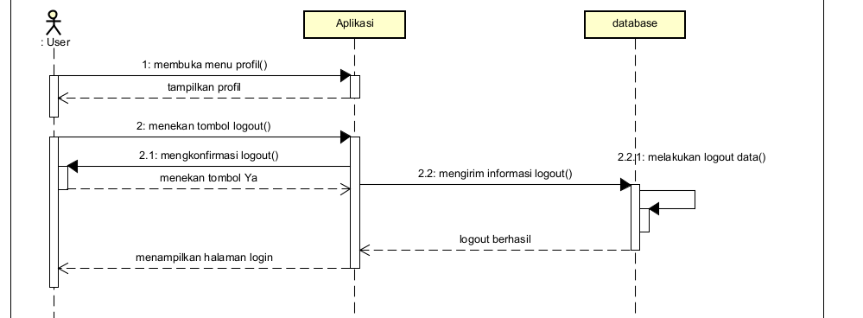
Gambar 3. 3 Proses Logout
Sequence Diagram logout menggambarkan proses ketika pengguna mengakhiri sesi penggunaan aplikasi. Setelah pengguna memilih menu logout, sistem akan menghapus sesi autentikasi sehingga pengguna harus melakukan login kembali apabila ingin mengakses aplikasi.
Alur Proses
- Pengguna membuka menu Profil.
- Pengguna menekan tombol Logout.
- Sistem menampilkan konfirmasi logout.
- Pengguna menekan tombol Ya.
- Sistem mengirim informasi logout ke database.
- Database melukan logout data.
- Database memberi informasi logout berhasil.
- Sistem menampilkan halaman login.

- Proses Presensi
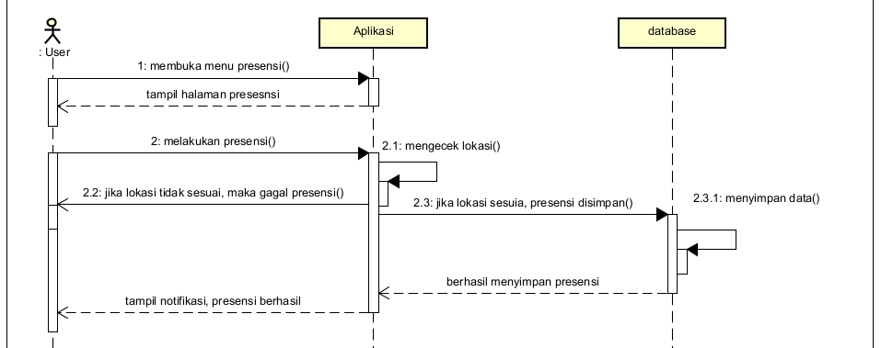
Gambar 3. 4 Proses Presensi
Sequence Diagram presensi menunjukkan proses ketika pengguna melakukan presensi masuk maupun pulang. Data presensi akan diproses oleh sistem dan disimpan sebagai data kehadiran.
Alur Proses
- Pengguna membuka menu Presensi.
- Sistem menampilkan halaman presensi.
- Pengguna memilih tombol presensi.
- Sistem mengecek lokasi.
- Jika lokasi tidak sesuai, presensi gagal.
- Jika lokasi sesuai, presensi disimpan ke database.
- Database menyimpan data.
- Database berhasil menyimpan data.
- Sistem menampilkan notifikasi presensi berhasil.

- Pengajuan Izin dan Cuti
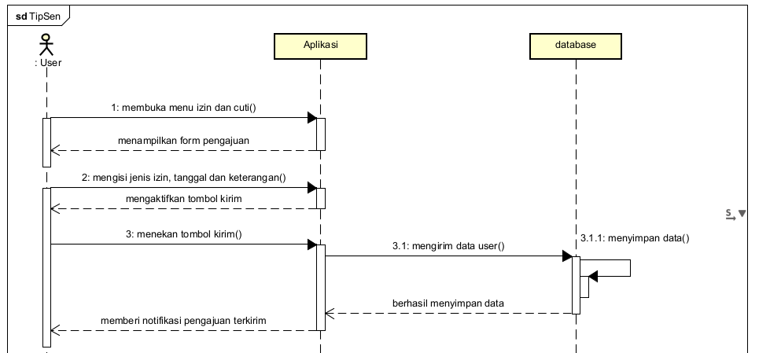
Gambar 3. 5 Pengajuan Izin dan Cuti
Sequence Diagram pengajuan izin dan cuti menggambarkan proses ketika pengguna mengajukan permohonan izin atau cuti melalui aplikasi. Setelah formulir diisi, sistem akan menyimpan data pengajuan dan memberikan informasi bahwa pengajuan berhasil dikirim.
Alur Proses
- Pengguna membuka menu Izin dan Cuti.
- Sistem menampilkan formulir pengajuan.
- Pengguna mengisi data pengajuan.
- Pengguna memilih tombol Kirim.
- Sistem mengirim data ke database.
- Database menyimpan data.
- Database berhasil menyimpan data pengajuan.
- Sistem memberikan informasi bahwa pengajuan berhasil.

- Melihat Riwayat
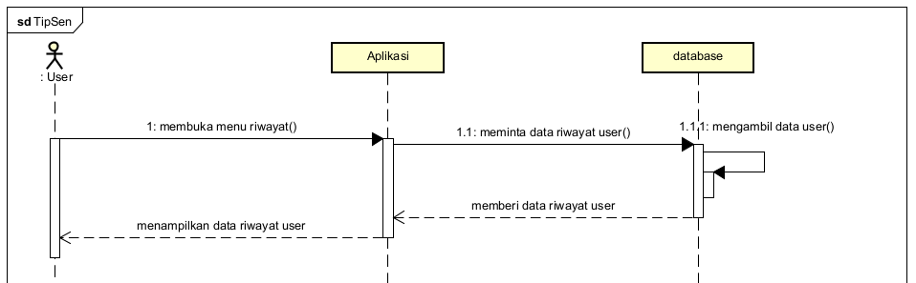
Gambar 3. 6 Melihat Riwayat
Sequence Diagram riwayat menggambarkan proses ketika pengguna melihat histori presensi maupun pengajuan izin dan cuti yang pernah dilakukan.
Alur Proses
- Pengguna membuka menu Riwayat.
- Sistem mengirim permintaan ke database.
- Database mengambil data user.
- Database memberi data riwayat user.
- Sistem menampilkan data riwayat.

- Mengubah Profil
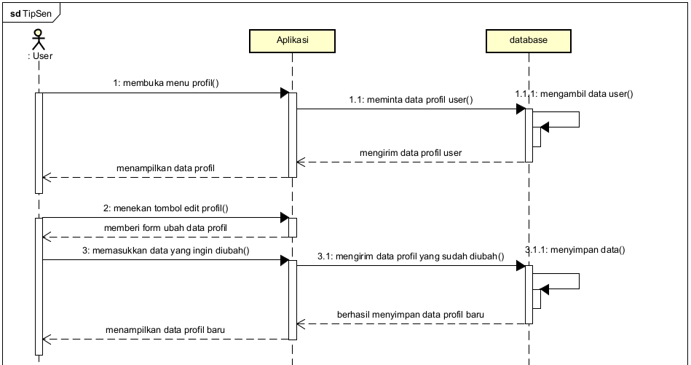
Gambar 3. 7 Mengedit Profil
Sequence Diagram profil menggambarkan proses ketika pengguna melihat maupun memperbarui informasi profil yang dimiliki pada aplikasi.
Alur Proses
- Pengguna membuka menu Profil.
- Sistem meminta data profil ke database.
- Database mengambil data user.
- Database mengirim data profil ke sistem.
- Sistem menampilkan data profil.
- Pengguna menekan tombol edit profil.
- Sistem memberi form ubah data profil.
- Pengguna memasukkan data yang ingin diubah.
- Sistem mengirimkan data profil baru ke database.
- Database menyimpan data.
- Database berhasil menyimpan data profil baru.
- Sistem menampilkan data profil baru.
Perancangan Sequence Diagram berhasil menggambarkan urutan interaksi antara pengguna dengan sistem pada setiap proses utama aplikasi presensi, yaitu login, logout, presensi, pengajuan izin dan cuti, melihat riwayat, serta pengelolaan profil. Diagram yang disusun telah disesuaikan dengan Class Diagram sehingga terdapat keselarasan antara struktur data dan alur proses sistem.
Hasil perancangan ini diharapkan dapat menjadi acuan bagi pengembang dalam mengimplementasikan aplikasi presensi secara terstruktur, efisien, dan sesuai dengan kebutuhan pengguna. Selain itu, Sequence Diagram juga memudahkan proses pengujian dan pemeliharaan sistem pada tahap pengembangan berikutnya.

